PROYECTO DE LEY No. _______ DE 2021 CÁMARA
“Por medio del cual se dictan disposiciones para garantizar la preservación, conservación y restauración integral de los ecosistemas marinos y costeros de la Unidad Ambiental Costera Pacífico Norte Chocoano (UAC-PN) y el Distrito Regional de Manejo Integrado “Encanto de los Manglares del Bajo Baudó” (DRMI-EMB)”
EL CONGRESO DE COLOMBIA
DECRETA
ARTÍCULO 1º. OBJETO. La presente ley tiene por objeto fomentar el desarrollo sostenible de las comunidades locales y el ecoturismo respetuoso con el medio ambiente a través de la existencia de garantías para la preservación, conservación y restauración integral de los ecosistemas marinos y costeros de la Unidad Ambiental Costera Pacífico Norte Chocoano (UAC-PN) y el Distrito Regional de Manejo Integrado “Encanto de los Manglares del Bajo Baudó” (DRMI-EMB).
ARTÍCULO 2º. DEFINICIONES. Para efectos de la presente Ley se tendrán en cuenta las siguientes definiciones:
Chocó biogeográfico. Corredor natural neotropical reconocido como uno de los 24 “hotspots” de biodiversidad en el mundo, comprende 187.400 kilómetros desde el norte de Ecuador hasta Panamá, ha sido habitado históricamente por comunidades indígenas y afro y alberga dos mil especies de flora y fauna endémicas, además es un lugar fundamental para la migración de especies como las ballenas yubarta.
Unidad Ambiental Costera Pacífico Norte Chocoano (UAC-PN). Área de importancia para la conservación de la biodiversidad colombiana; comprende desde la frontera con Panamá (Hito Pacífico) hasta Cabo Corrientes en el departamento del Chocó y según el artículo 2.2.4.2.2.1., Decreto 1076 de 2015 “Por medio del cual se expide el Decreto Único Reglamentario del Sector Ambiente y Desarrollo Sostenible”, esta unidad de gestión territorial pertenece a la jurisdicción de la Corporación Autónoma Regional del Chocó CODECHOCO. En la UAC-PN se encuentran dos áreas protegidas: el Parque Nacional Natural de Utría (PNN Utría) y el Distrito Regional de Manejo Integrado Golfo de Tribugá (DRMI Tribugá).
Distrito Regional de Manejo Integrado (DRMI). Categoría más amplia para las áreas protegidas y de manejo especial reguladas en Colombia, con ella se reconoce la necesidad de conservar la biodiversidad, sus servicios ecosistémicos, y al mismo tiempo, realizar un manejo sostenible de los recursos naturales existentes por parte de la población local.
Ecosistemas estratégicos. Los ecosistemas estratégicos garantizan la oferta de bienes y servicios ambientales esenciales para el desarrollo humano sostenible del país. Estos ecosistemas se caracterizan por mantener equilibrios y procesos ecológicos básicos tales como la regulación de climas, del agua, realizar la función de depuradores del aire, agua y suelos; la conservación de la biodiversidad, evitar la erosión costera, entre otros. En Colombia los ecosistemas de mayor importancia son los arrecifes de coral, manglares, pastos marinos, ambiente pelágico, litoral rocoso, playas arenosas y lagunas costeras.
Ecosistema marino y costero. Comprenden la parte más baja de las cuencas fluviales y sus penachos, bahías, estuarios y ensenadas, arrecifes rocosos y coralinos, playas, plataformas continentales y taludes así como las zonas de afloramiento y manglares.
Manglares. Ecosistema marino-costero ubicado en los trópicos y subtrópicos del planeta considerado como una de las cinco unidades ecológicas más productivas del mundo, irremplazable y única. Desde el punto de vista biológico, un 80% de las especies marinas dependen del ecosistema de manglar para subsistir, igualmente previene inundaciones, depura el aire y sirve como estabilizador de la línea costera ayudando en el control de erosión y constituye una barrera natural de amortiguamiento que protege a las costas de marejadas y vientos huracanados a manera de cortina rompe vientos y asimismo, actúa como filtro en el proceso de desalinización del suelo a nivel subterráneo, a través del intercambio de agua y económicamente es la base de subsistencia y seguridad alimentaria de muchas comunidades a lo largo de la costa colombiana.
Servicios ecosistémicos. Servicios prestados por los ecosistemas como los manglares y que han sido identificados por las comunidades como el abastecimiento de agua, calidad del aire, pesca, productos agrícolas, stock de carbono, fertilidad del suelo, medicina natural, belleza étnica del territorio, calidad del hábitat, materias primas y turismo.
Belleza escénica del territorio. Servicio ecosistémico basado en el valor de la riqueza natural y cultural que ofrecen los paisajes, la conservación de la biodiversidad, restauración integral de los ecosistemas, así como el reconocimiento del paisaje como un recurso que puede generar una oportunidad de desarrollo sostenible para las poblaciones locales.
ARTÍCULO 3º. DECLARACIÓN DE INTERÉS PRIORITARIO E IMPORTANCIA ESTRATÉGICA. Se declaran los ecosistemas marinos y costeros de la Unidad Ambiental Costera Pacífico Norte Chocoano (UAC-PN) y el Distrito Regional de Manejo Integrado “Encanto de los Manglares del Bajo Baudó” (DRMI-EMB) como ecorregiones de interés prioritario e importancia estratégica para la nación, así como su preservación, conservación y restauración integral del su patrimonio natural. Por lo cual, el uso y manejo de los recursos naturales en los territorios colectivos debe respetar los derechos y planes de etnodesarrollo de las comunidades, reglamentados por la Ley 70 de 1993.
Parágrafo. La autoridad departamental competente no podrá declarar como obra de utilidad pública e interés social un proyecto, obra y/o actividad asociada a las prohibiciones dispuestas en el artículo 4º de la presente Ley y/o vulnere los derechos colectivos y territoriales de las comunidades.
ARTÍCULO 4º. PROHIBICIONES. En los ecosistemas marinos y costeros regulados por esta Ley se prohíbe la realización de las siguientes actividades:
- Expansiones urbanas y construcción de vías que interfieran con el natural crecimiento y preservación del ecosistema y de las fuentes hídricas.
- Destrucción de cobertura vegetal nativa.
- Construcción de infraestructura de complejos hoteleros que produzcan efectos negativos en la belleza escénica de la región y la pérdida de biodiversidad.
- Exploración o explotación minera de cualquier tipo y de hidrocarburos en los Distritos Regionales de Manejo Integrado (DRMI). También estarán prohibidas las expansiones urbanas y suburbanas y las actividades de alto impacto en estos ecosistemas.
- Construcción de obras que alteren el ciclo natural del agua o produzcan efectos negativos, deterioro o pérdida de la biodiversidad y la belleza escénica de la zona.
- Uso de maquinaria pesada.
- Construcción y operación de plataformas portuarias, terminales marítimos e infraestructura conexa asociada a proyectos portuarios en los Distritos Regionales de Manejo Integrado (DRMI) y sus zonas de amortiguamiento.
- Proyectos, obras y/o actividades relacionadas con operaciones de dragado para el aumento de la profundidad del canal navegable, la construcción de infraestructura sostenible portuaria, ciudad-puerto y/o puertos verdes en los Distritos Regionales de Manejo Integrado (DRMI).
- Todas las quemas y talas sobre coberturas boscosas, manglares u otras coberturas de vegetación natural en las áreas de la Unidad Ambiental Costera Pacífico Norte Chocoano (UAC-PN) y el Distrito Regional de Manejo Integrado “Encanto de los Manglares del Bajo Baudó” (DRMI-EMB), reguladas bajo el Sistema Nacional de Áreas Protegidas - SINAP. Parques Nacionales Naturales de Colombia y las Corporaciones Autónomas Regionales.
- Los demás usos que resulten incompatibles de acuerdo con lo definido en el plan de manejo de los Distritos Regionales de Manejo Integrado (DRMI) debidamente adoptado y con el objetivo de conservación y protección de estos ecosistemas.
Parágrafo. Se exceptúa la realización de actividades asociadas a la pesca artesanal, la minería artesanal y el ecoturismo comunitario de las comunidades étnicas, bajo los criterios de sostenibilidad, el mantenimiento de la diversidad biológica y sus servicios asociados y los planes de manejo ambiental de los territorios colectivos de la Unidad Ambiental Costera Pacífico Norte Chocoano (UAC-PN) y el Distrito Regional de Manejo Integrado “Encanto de los Manglares del Bajo Baudó” (DRMI-EMB).
ARTÍCULO 5º. PRINCIPIO DE PRECAUCIÓN. Frente al desarrollo de cualquier proyecto, obra o actividad de infraestructura indistintamente de su naturaleza en la Zona Exclusiva de Manejo Pesquero (ZEMP), la Zona Exclusiva de Pesca Artesanal (ZEPA), el Parque Nacional Natural Utría, el Distrito Regional de Manejo Integrado Golfo de Tribugá-Cabo Corrientes y el Distrito Regional de Manejo Integrado “Encanto de los Manglares del Bajo Baudó” (DRMI-EMB), la Autoridad Nacional de Licencias Ambientales (ANLA), deberá aplicar el Principio de Precaución consagrado en la Ley 99 de 1993.
ARTÍCULO 6º. DESARROLLO SOSTENIBLE DE LAS COMUNIDADES. El Ministerio de Ambiente y Desarrollo Sostenible, el Ministerio de Comercio Industria y Turismo, la Corporación Autónoma Regional para el Desarrollo Sostenible del Chocó – CODECHOCÓ y la Unidad Administrativa Especial de Parques Nacionales Naturales deberán desarrollar un Programa de Sostenibilidad Ecoturística para la ecorregión del Pacífico Norte colombiano mediante la generación de estrategias orientadas al desarrollo sostenible de la región mediante la promoción de actividades como:
- Desarrollo de pequeños negocios de las comunidades étnicas con compromiso de sustentabilidad.
- Fortalecimiento y desarrollo de una red de municipios para la observación de aves (ornitología) en las comunidades étnicas del Pacífico Norte Chocoano.
- Actividades de turismo centrado en costumbres, tradiciones, agricultura y prácticas ancestrales de los consejos comunitarios y resguardos indígenas de la costa Pacífica.
- Formación de guías locales turísticos.
- Fortalecimiento de la capacidad técnica, financiera y organizacional de los negocios verdes en el Pacífico, mediante la creación de fondos rotatorios de inversión para garantizar la sostenibilidad financiera de los emprendimientos.
- Mejora de los sistemas de producción agrícola, avícola y piscícola en Yurumanguí, Raposo, Mayorquín, La Gloria y Naya.
- Promoción y uso sostenible de la biodiversidad a través de tecnologías de uso eficiente como estufas ecoeficientes y huertos leñeros para disminuir la deforestación.
- Fortalecimiento y vigilancia a las autoridades para el control de la pesca, para garantizar el aprovechamiento sostenible de los recursos pesqueros sin hacer uso de nuevos sistemas de pesca, como las mallas de ojos pequeños o las mallas electrónicas.
- Senderismo en el PNN Utría, Juribirá, Tribugá, Panguí y Joví.
- Servicios ecoturísticos de cascadas en los poblados de Joví, Coquí, Termales y Arusí Partadó y termales en Jurubirá y Arusí.
- Oferta gastronómica de PNN Utría, Jurubirá, Nuquí y Coquí.
- Observación de mamíferos marinos (ballenas y delfines)
Parágrafo 1º. La construcción de las estrategias de desarrollo sostenible, así como el Programa de Sostenibilidad Ecoturística deberá ser elaborado de forma conjunta y previamente consultado con las comunidades étnicas e indígenas reconocidas en la zona, garantizando sus derechos colectivos y territoriales.
Parágrafo 2º. Los principios base del Programa de Sostenibilidad Ecoturística para la ecorregión del Pacífico Norte serán: la sostenibilidad financiera, la comunicación y mejora de la calidad de vida comunitaria, educación ambiental y la conservación y restauración ecosistémica.
Parágrafo 3º. Deben garantizarse instancias descentralizadas de participación y mesas de consultas a expertos con las organizaciones de la sociedad civil, comunidades étnicas, organizaciones no gubernamentales, la academia, los ciudadanos en general, el Ministerio de Ambiente, INVEMAR, AUNAP, IIAP, Instituto Humboldt y Parques Nacionales.
ARTÍCULO 7º. ECOTURISMO COMUNITARIO. Las condiciones socioeconómicas, de vida y el entorno de desarrollo de las comunidades del área comprendida en la Unidad Ambiental Costera Pacífico Norte Chocoano (UAC-PN) y el Distrito Regional de Manejo Integrado “Encanto de los Manglares del Bajo Baudó” (DRMI-EMB), está directamente relacionada con los servicios ecosistémicos que este les provee, en este sentido se establecen diferentes disposiciones de carácter preventivo para la ejecución de los proyectos, obras y/o actividades permitidas:
- Identificar los grupos humanos que utilizan el área marina para actividades ecoturísticas, ruta de tránsito, área de desarrollo de actividades económicas y sociales y de servicios ecosistémicos.
- Teniendo en cuenta la fuerte presencia de comunidades étnicas en toda el área del Pacífico Norte Chocoano, los proyectos de interés deben estar enmarcados en procesos de consulta previa. Se debe identificar cuál es la relación de uso y aprovechamiento del medio natural con el área donde se plantea ejecutar el proyecto.
- Teniendo en cuenta la importancia de la actividad pesquera para las comunidades asentadas y consecuentemente para las actividades de ecoturismo comunitario. Cualquier proyecto que se ejecute en el área marino-costera se deberá caracterizar de la actividad pesquera tradicional y este ejercicio debe ser lo suficientemente robusto para identificar los posibles impactos sobre la población por la alteración en la disponibilidad del recurso pesquero y la relación de disponibilidad asociada al ecoturismo.
- En caso de que se genere pérdida de actividad económica temporal o permanente en las comunidades (ecoturismo tradicional) se debe formular las estrategias económicas que permitan restituir la actividad de las poblaciones afectadas. Sin embargo, teniendo en cuenta la importancia de la pesca artesanal y el ecoturismo se recomienda implementar estrategias para el fortalecimiento de la actividad.
ARTÍCULO 8º. PROGRAMAS DE EDUCACIÓN AMBIENTAL. El Gobierno Nacional a través del Ministerio de Educación en el año siguiente a la entrada en vigencia de esta ley organizará programas de formación en la preservación, conservación, restauración integral y ecoturismo dirigidos a las comunidades indígenas, afrocolombianas y poblaciones de las regiones.
ARTÍCULO 9º. PLAN DE MANEJO AMBIENTAL. Para la protección de los Objetos de Conservación (ODC), de los ecosistemas marinos y costeros de la Unidad Ambiental Costera Pacífico Norte Chocoano (UAC-PN) y el Distrito Regional de Manejo Integrado “Encanto de los Manglares del Bajo Baudó” (DRMI-EMB) se requiere:
- Desarrollar programas de manejo (o subprogramas de manejo) y monitoreo específicos para cada uno de los Objetos de Conservación (ODC), en especial para las ballenas, tortugas, estuarios, bancos de piangua, manglares, congregaciones de pargos y meros.
- Incluir programas de manejo para prevenir la introducción y propagación de especies invasoras en ecosistemas terrestres o acuáticos.
- Los proyectos de infraestructura vial o vías industriales asociadas a otros sectores deben diseñar un programa de manejo para la fauna terrestre dirigido a mitigar el impacto de atropellamiento de fauna en esta región de alta biodiversidad. Dentro de las medidas de mitigación se debe contemplar un sistema de pasos de fauna basado en los análisis de conectividad funcional para especies o grupos de especies focales, la identificación de zonas con mayor probabilidad de atropellamiento, el inventario de las estructuras definidas para cumplir dicha función georreferenciadas, elementos de adaptación para las estructuras hidráulicas teniendo en cuenta los periodos de retorno y, la implementación de estructuras adicionales disuasivas y de encauzamiento hacia los pasos de fauna.
ARTÍCULO 10º. VIGENCIA. La presente Ley rige a partir de la fecha de su publicación y deroga las demás normas que le sean contrarias.

JOSE LUIS CORREA LOPEZ JHON ARLEY MURILLO BENITEZ
Representante a la Cámara Representante a la Cámara

NILTON CORDOBA MANYOMA
Representante a la Cámara

EXPOSICIÓN DE MOTIVOS
1. ASPECTOS GENERALES
El departamento de Chocó es una de las ecorregiones más diversas del mundo debido a la exuberante riqueza ambiental de su territorio y su ubicación geográfica estratégica lo dota de diversos recursos naturales que constituyen una de sus principales fuentes de ingresos económicos, asimismo más del 80% de su territorio es considerado como una zona de conservación especial que cuenta con gran variedad de especies endémicas y diversas fuentes de energía incluyendo: energía solar, eólica, hídrica, biomasa, geotérmica y mareomotriz. En la actualidad posee un potencial de crecimiento exponencial para el ecoturismo, la pesca fluvial y marítima que no han sido técnicamente aprovechados.
La costa del Pacífico de Chocó forma parte del corredor natural neotropical reconocido como como el Chocó Biogeográfico, uno de los 24 ”hotspots” de biodiversidad en el mundo que conforma una zona de especial protección, conservación e integralidad de las ecorregiones terrestres prioritarias para poder salvar la función ecológica del territorio, la diversidad ecosistémica y la sensibilidad ambiental de dos mil especies de flora y fauna endémicas, la migración de especies como las ballenas yubarta y las comunidades indígenas y afro que históricamente lo han habitado.
1.1 Unidad Ambiental Costera Pacífico Norte Chocoano (UAC-PN)
La Autoridad Nacional de Licencias Ambientales –ANLA- en su Reporte de Análisis Regional de Pacífico Norte: Golfo de Tribugá y Cupica (PN-GTGC) destaca un área de estudio desde del límite de la UAC- Unidad Ambiental Costera Pacífico Norte Chocoano y, desde la parte continental, el límite de la Subzona Hidrográfica (SZH) Directos Pacífico-Frontera Panamá, incluyendo las áreas protegidas del Parque Nacional Natural de Utría (PNN Utría) y el Distrito Regional de Manejo Integrado Golfo de Tribugá (DRMI Tribugá), la cual en su conjunto comprende seis (6) municipios: Nuquí, Bahía Solano, Alto Baudó, Juradó y sectores de Bojayá y Riosucio del departamento del Chocó. El Parque Nacional Utría protege 543 kilómetros cuadrados de manglares, costa y océano donde también reposan las ballenas, la Zona Exclusiva de Pesca Artesanal (ZEPA) de 207 kilómetros para los pescadores nativos.
De acuerdo con el Informe Técnico, Planificación Ecorregional para la Conservación in situ de la Biodiversidad marina y Costera en el Caribe y Pacífico Continental colombiano (INVEMAR et al., 2009), en total se identificaron 35 sitios prioritarios de conservación distribuidos a lo largo de todo el Pacífico colombiano y dentro del área de la UAC-PN se encuentra: Juradó, Cabo Marzo, Octavía, Bahía Cupica, Punta Tebada, Punta Solano, Almejal, Ensenada Tribugá, Coquí y Cabo Corrientes donde se destaca la presencia de:
- Ecosistemas terrestres: De acuerdo con el Mapa de Ecosistemas Continentales, Costeros y Marinos de Colombia del IDEAM, 2017, en la UAC-PN hay 15 biomas, en el que predominan los zonobiomas húmedos tropicales con un 82%. (ANLA, 2020, p.7).
- Ecosistemas marinos: Se han identificado 74 especies asociadas a estos sustratos, 5 de algas, 12 de crustáceos, 7 de equinodermos, 21 especies de coral, 44 de moluscos y otras de esponjas, anémonas, poliquetos y demás aún en identificación. Entre los peces asociados a los charcos intermareales encontraron un total de 25 especies agrupadas en 13 familias, así como la franja marino-costera de la UAC-PN como sitio de paso obligado para las especies migratorias como las tortugas y las ballenas entre otras. Se estima la presencia de alrededor de 33 especies de mamíferos, la mayoría de ellos en el sistema oceánico, la plataforma continental y los estuarios.²
- Fauna: En el Chocó biogeográfico colombiano se encuentran alrededor de 139 especies de anfibios, 100 de ellas endémicas; 600 aves, 100 especies de reptiles y 275 especies de peces marinos de las cuales 191 se ubican en Tribugá.
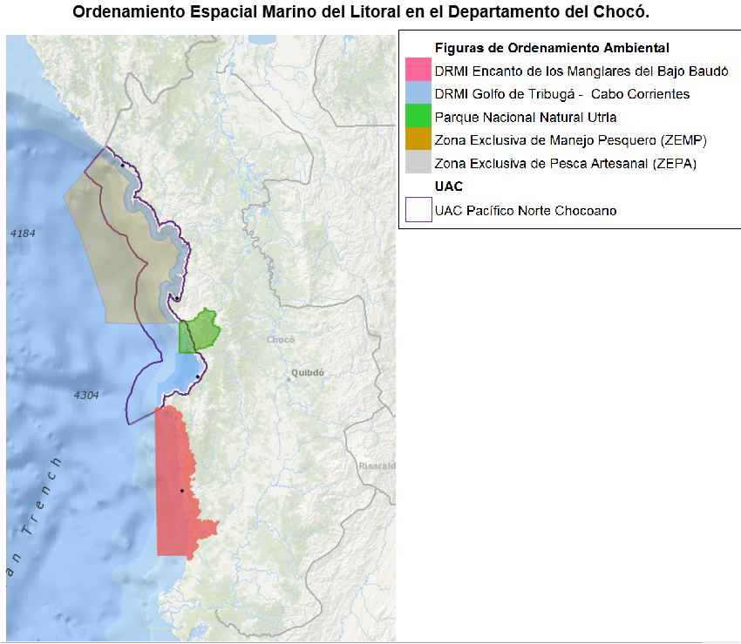
Fuente: MarViva³
De acuerdo con el Sistema de Información de Licencias Ambientales de la ANLA- SILA, con la información disponible a 1 de junio de 2020 se encuentra un total de 17 expedientes de proyectos de infraestructura o extracción productiva en este territorio como: el aprovechamiento forestal, pequeñas centrales hidroeléctricas, conexiones terrestres (carreteras), exploración y explotación minera, construcción y operación de plataformas portuarias y terminales marítimos.
Si bien del total de expedientes 10 (58,8%) se encuentran inactivos o 5 archivados (29,4%), esto no significa que los proyectos hayan sido cancelados.

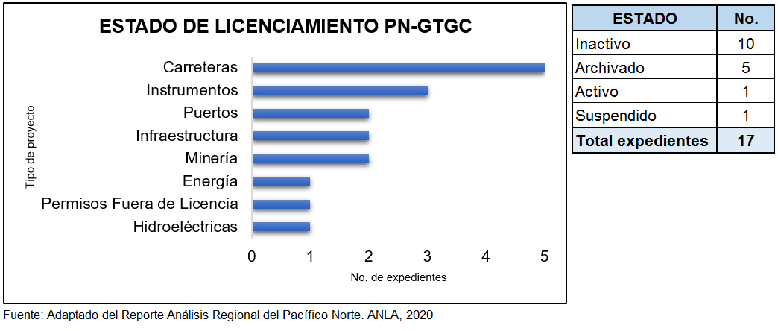
- Caracterización de la población.
De acuerdo con las proyecciones de población a nivel municipal 2020 del Departamento Administrativo Nacional de Estadísticas –DANE-, los seis municipios concentran un total de 129.163 personas, donde el mayor número de personas se registra en Riosucio.
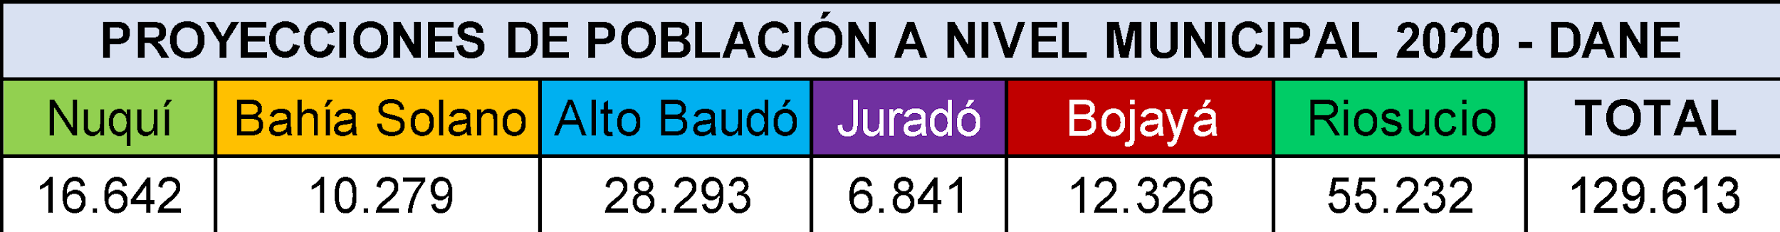
La tipología de municipios del Departamento Nacional de Planeación de acuerdo con las condiciones de vida de sus poblaciones catalogó a estos municipios en el primer nivel del entorno de desarrollo temprano, la razón de esta calificación baja se debe a:
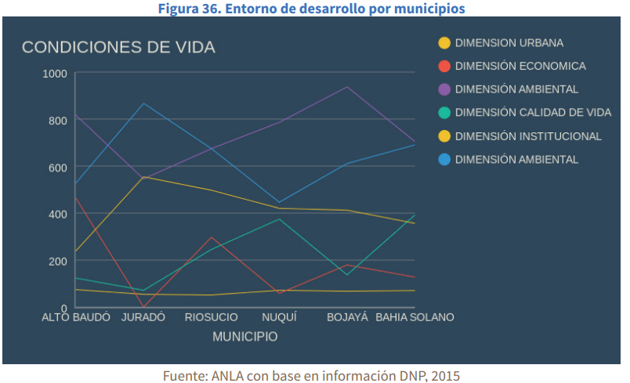
Así mismo, el Chocó presenta una fuerte brecha en la categoría de pobreza extrema siendo 4,4 veces superior que el promedio nacional, en el índice de pobreza multidimensional 2018 del DANE, el municipio de Alto Baudó tiene la tercera tasa más alta a nivel nacional con 90,6%, y en el área analizada continua Bojayá (77,1) Nuquí (72,9) Juradó (71,8) Riosucio (70,9) y Bahía Solano con 46,6%.
En cuanto a los programas de Desarrollo con Enfoque Territorial (PDET) se encuentran los municipios de Riosucio y Bojayá.
Población étnica a nivel municipal
De acuerdo con la tabla, la población afrodescendiente es la más numerosa seguida de la población indígena y presenta una mayor concentración en Bojayá, Riosucio, Bahía Solano y Alto Baudó. Asimismo, se encuentran un total de 11 resguardos indígenas y cuatro consejos comunitarios de comunidades negras.
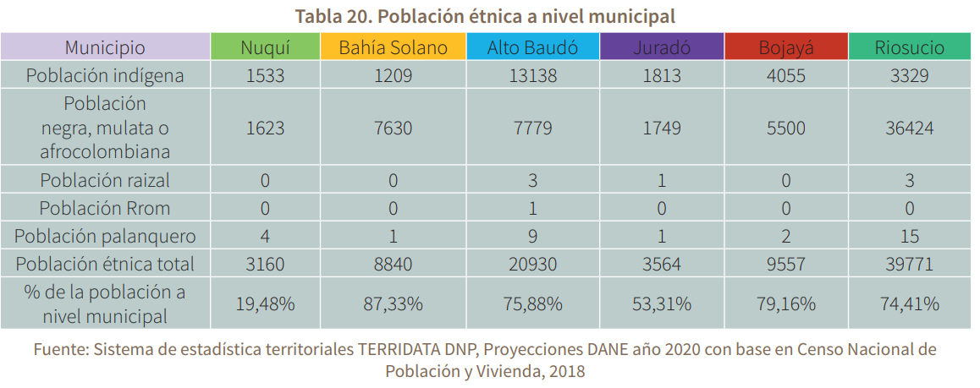
Actividad económica
En lo que respecta a las actividades económicas del área de estudio, se toma la información disponible en el portal TERRIDATA del DNP en el cual expone el porcentaje dedicado a las actividades económicas por municipio según información reportada por el DANE. En los municipios de Nuquí (58,4%), Alto Baudó (47,76%), Juradó (53,13%), Bahía Solano (56,81%) la principal actividad económica es la prestación de servicios sociales y personales; para Juradó es la prestación de servicios sociales (45,04%) y la agricultura (33,97%) y en el municipio de Riosucio la principal actividad es la agricultura (68,23%).
Sobre la actividad minera es necesario mencionar que la mayor parte de las hectáreas asociadas a la actividad minera se concentran en los departamentos de Antioquia y Chocó (79%), sin embargo, de los 14.357 unidades de producción minera (a 2014) solo el 37% tienen título minero, lo que lleva a concluir que hay un fuerte peso en la economía de esta actividad, pero esta no se desarrolla en la esfera de lo legal (Departamento Nacional de Planeación, 2018a).
En los últimos años con las mejoras en las condiciones de seguridad en los municipios de Nuquí, Bahía Solano y Juradó ha venido tomando importancia la actividad ecoturismo comunitaria, asociado principalmente a la observación de mamíferos marinos y otras actividades recreativas asociadas al ambiente marino costero. Diferentes instituciones gubernamentales y ONG vienen trabajando en la última década en el fortalecimiento de esta actividad y formulación de planes a nivel local que permitan a través de esta actividad económica mejorar las condiciones de vida de estas comunidades. Complementar la actividad turística la pesca artesanal si bien está enmarcada en una actividad de subsistencia, tiene gran peso para las comunidades locales, en tanto es la base del pequeño comercio en las comunidades de la línea de costa.²
Ecoturismo comunitario
En las últimas décadas las actividades ecoturísticas han cobrado gran importancia en la zona como complemento a las actividades económicas tradicionales (pesca recolección, extracción maderera) para la generación de ingresos económicos. (ANLA, 2020. P. 92)
Las actividades ecoturísticas que se desarrollan son avistamiento de fauna (ballenas jorobadas y delfines), visita de playas, recorrido de ecoturismo dentro del PNN Utría, pesca (deportiva y asistencia a faenas de pesca artesanal), buceo deportivo, surfing, snorkeling, kayak, caminatas por senderos ecológicos, recorridos por manglares, cascadas y ríos, avistamiento de aves y gastronomía chocoana, especialmente al interior del Golfo de Tribugá y en Bahía Solano.
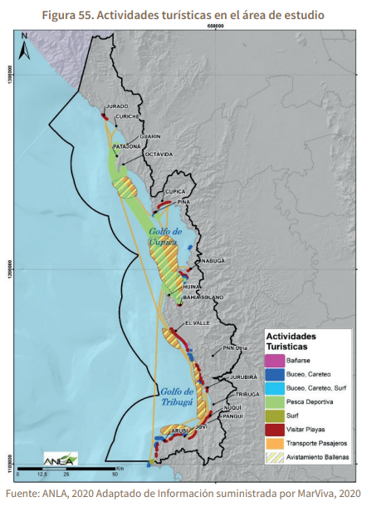²
Recurso pesquero. Zona Exclusiva de Pesca Artesanal ZEPA
En el área costera del norte del Pacífico colombiano la actividad pesquera ha sido una de las principales actividades de subsistencia y económica de las poblaciones afrodescendientes; la cual ha sido enseñada y transmitida de generación en generación.
En el 2016 el litoral Pacífico reportó en actividades de pesca 26.000 millones de pesos en ingresos, 40% del total del valor de los desembarcos censados por la Autoridad Nacional de Acuicultura y Pesca -AUNAP en Colombia. (ANLA, 2020, p. 72-73)
Análisis económico pesquero:
- Nuquí reporta una población de 16.642 habitantes en el censo del 2020 y para el 2016 su valor agregado municipal estuvo cercano a los 33.000 millones de pesos con una participación del 41% en actividades primarias.
- Bahía Solano muestra una población de 10.729 personas y un valor agregado en el 2016 de 32.600 millones del cual 24% correspondió a actividades primarias y el 69% a actividades terciarias.
- El censo de 2020 DANE reporta a Juradó con una población de 6.841 habitantes, de los cuales, 1.699 fueron catalogados en el 2017 como población de origen étnico en resguardos indígenas. Su valor agregado en el 2017 redondeo los 15.000 millones de pesos en los cuales el sector terciario tuvo una participación del 58% seguido por el sector primario con 34% y actividades secundarias 7% (TERRIDATA DNP con base en información DANE, 2020)
La pesca artesanal se considera como una base importante para el sustento económico y alimentario de la mayoría de las poblaciones de la UAC-PNCh, para alrededor de 1.200 personas (aproximadamente el 6,5 % de la población), siendo el pescado la primera fuente de proteínas para más de 1.500 familias (CIB-Riscales, 2009; Díaz et al., 2016).
1.2 Distrito Regional de Manejo Integrado “Encanto de los Manglares del Bajo Baudó” (DRMI “EMB”).
Declarado el 6 de septiembre del 2017, por medio del Acuerdo 008 del 2017, por CODECHOCÓ. Cuenta con un área 314.562 ha, de las cuales 205.256 ha se encuentran en zona marina y 109.306 ha en la parte terrestre. Forma parte de la ecorregión del Chocó Biogeográfico y su área marina está ubicada en el Pacifico Tropical Oriental (PTO), una región con características climáticas y oceanográficas complejas.
Es el DRMI más grande del país con 314.562 hectáreas entre las que se encuentran nueve ecosistemas identificados donde se destacan objetos de conservación como bosques de mangle, bosques de mangual o guandal, bosques de terrazas y tierra firme, litoral rocoso y estuario, además de bancos de piangua, áreas de congregación de pargos y meros, áreas de congregación de tiburones y rayas, áreas de congregación de larvas de peces, especies cinegéticas, playas de anidación de tortugas, áreas de concentración de camarón de aguas profundas y áreas de concentración de camarón de aguas someras.
Población: 10 territorios colectivos o consejos comunitarios de acuerdo a lo estipulado en la Ley 70 de 1993 y 13 resguardos indígenas.
Actividad económica: Las principales actividades productivas de la región son la agricultura, actividad realizada por un 76 % de las familias del Bajo Baudó. La pesca, como la actividad económica más importante según la percepción de los pobladores y donde un 67% de la población se dedica de forma permanente o regular a esta actividad, también la extracción de piangua juega un papel importante con una participación del 42% de la población.
1.3 Distrito Regional de Manejo Integrado (DRMI) Golfo de Tribugá – Cabo Corrientes
El DRMI localizado en el Golfo de Tribugá, en la costa norte del Pacífico colombiano cuya extensión de 60.138.1 hectáreas comprende los ecosistemas estratégicos de mangle (8 especies, de las cuales una está en peligro de extinción), además de una extensa región de playas, manglares, estuarios y arrecifes de roca.
Biodiversidad del DRMI.
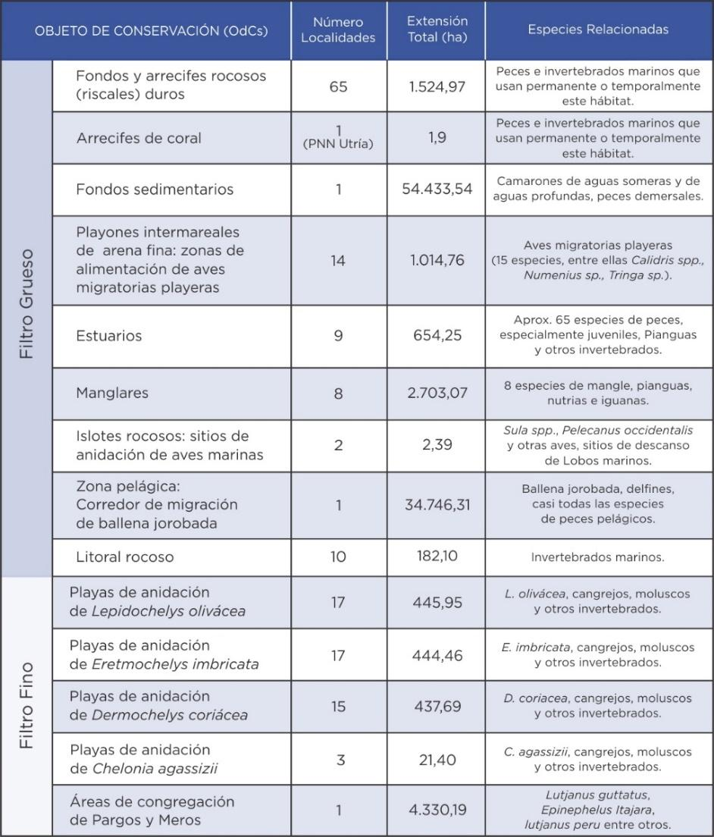
De acuerdo con la ONG MarViva, la biodiversidad y el avistamiento de ballenas ha convertido el turismo en uno de los cimientos de la economía de Nuquí, además Tribugá, ha establecido los estándares de la pesca responsable en el país a partir de la planeación comunitaria, lo cual ha funcionado de ejemplo para las políticas pesqueras de Panamá y Costa Rica.
Asimismo, de conformidad con un estudio realizado por Conservación internacional, el valor total de los servicios ecosistémicos ofrecidos por los manglares del DRMI Golfo de Tribugá-Cabo Corrientes son de mínimo 3.590 dólares por cada hectárea durante un año, y máximo 245.487 dólares por hectárea en un año, en cuanto a la pesca se dejarían de percibir 1.400 millones de dólares como mínimo; lo anterior son servicios ecosistémicos sustentables y sostenibles que se perderían ante la posibilidad de la construcción de infraestructura portuaria.
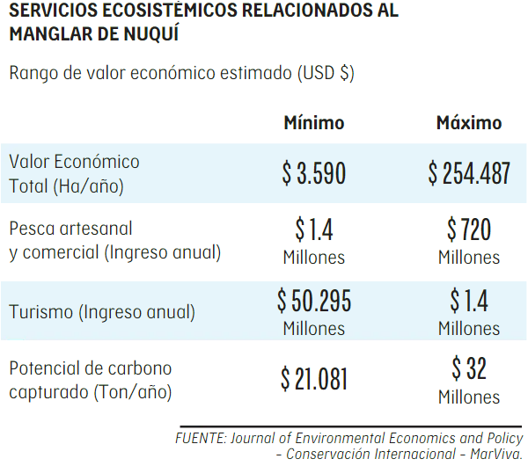
Además de las 2.408 hectáreas de manglar pueden desaparecer entre 916,4 y 1.500 hectáreas.
1.4 Actividades futuras previsibles de acuerdo al estudio del ANLA
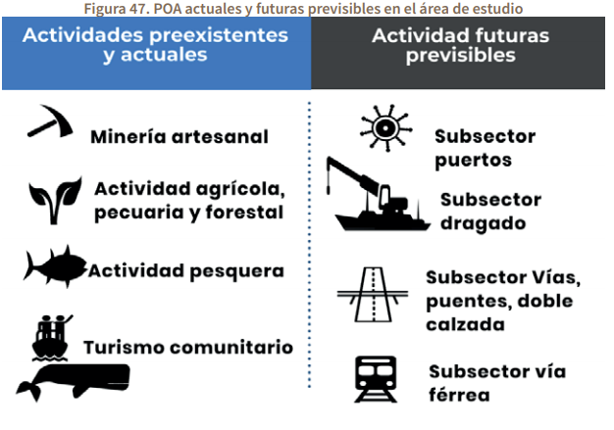
- Puertos y dragados: En el Plan Plurianual de Inversiones 2018-2022 “Pacto por Colombia pacto por la equidad” (Departamento Nacional de Planeación, 2018b), que a su vez hace parte del Plan Nacional de Desarrollo, se menciona que unas de las iniciativas de inversión para el chocó es un Puerto de aguas profundas en el Pacífico Norte. (ANLA, 2020, p. 84).
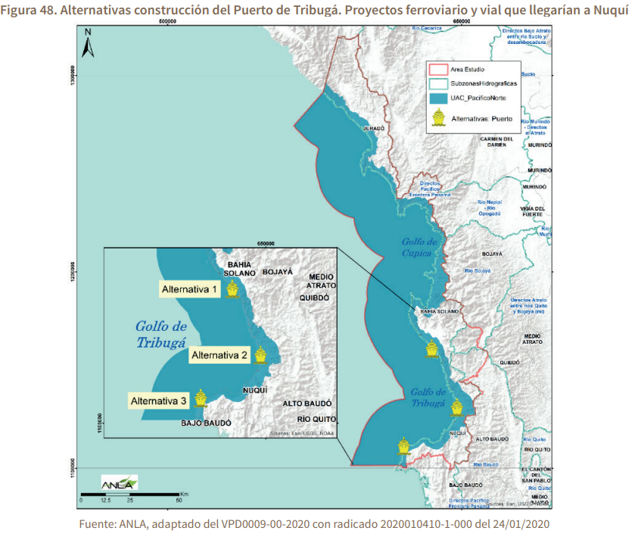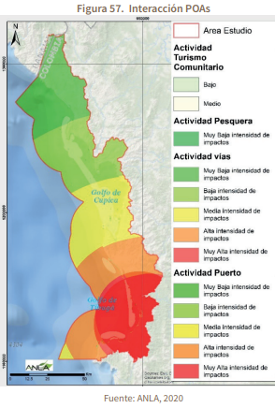
- Actividades de explotación minera y deforestación
De acuerdo con el IDEAM, la apertura no puede ser a cualquier precio ni continuar en la senda de los últimos años: pese a representar solamente el 9% del territorio nacional, el Pacífico sumó el 16,2% a la tasa de deforestación nacional en el 2017. Solamente entre el 2015 y el 2016 la deforestación aumentó un 137% en la región. Además, de las 78.939 hectáreas afectadas por la minería ilegal en el país, 46% se encuentran en la región. Estas pérdidas tienen un alto impacto negativo en los ecosistemas dada la riqueza biológica del Pacífico, donde se pueden encontrar 42 % de las aves del país, 37 % de los mamíferos, 37 % de los reptiles y casi 200.000 hectáreas de manglar, particularmente en el sur de la región, dado que para sacar un solo gramo de oro es necesaria la participación mínima de cuatro personas y una retroexcavadora, quienes remueven seis toneladas de suelo y bosque del Chocó.
- Subsector Vías, puentes, doble calzada y Subsector vía férrea
De acuerdo con el Instituto Nacional de vías (INVIAS) mediante radicado No. SMA 21206 del 11 de junio de 2020, indica que el grupo estructurador de la Dirección Técnica adelanta el proceso de estructuración de los siguientes proyectos: Transversal Tribugá – Arauca (Quibdó – Medellín) y Bahía Solano – Valle. Sin embargo, aún estos proyectos no cuentan con aval fiscal del Ministerio de Hacienda y Crédito Público. De acuerdo con el Plan de Desarrollo del departamento del Chocó 2020-2023, disponible para consulta en la página de la Gobernación (http://www.choco.gov.co/planes/plan-de-desarrollodepartamental-2020-2023-generando), se indica que el Megaproyecto portuario de Tribugá, incluida su infraestructura conexa tanto vial como férrea y fluvial y zonas francas, es un PROYECTO DE INTERÉS ESTRATÉGICO DEPARTAMENTAL (Gobernación del Chocó, 2020). Este mismo documento indica que para el logro de los objetivos del sector infraestructura, se propone gestionar e impulsar la ejecución de los macroproyectos y proyectos que para el Departamento del Chocó quedaron contemplados en el Plan Nacional de Desarrollo, período 2018-2022 “Pacto por Colombia, pacto por la equidad”. (ANLA, 2020, p. 86).
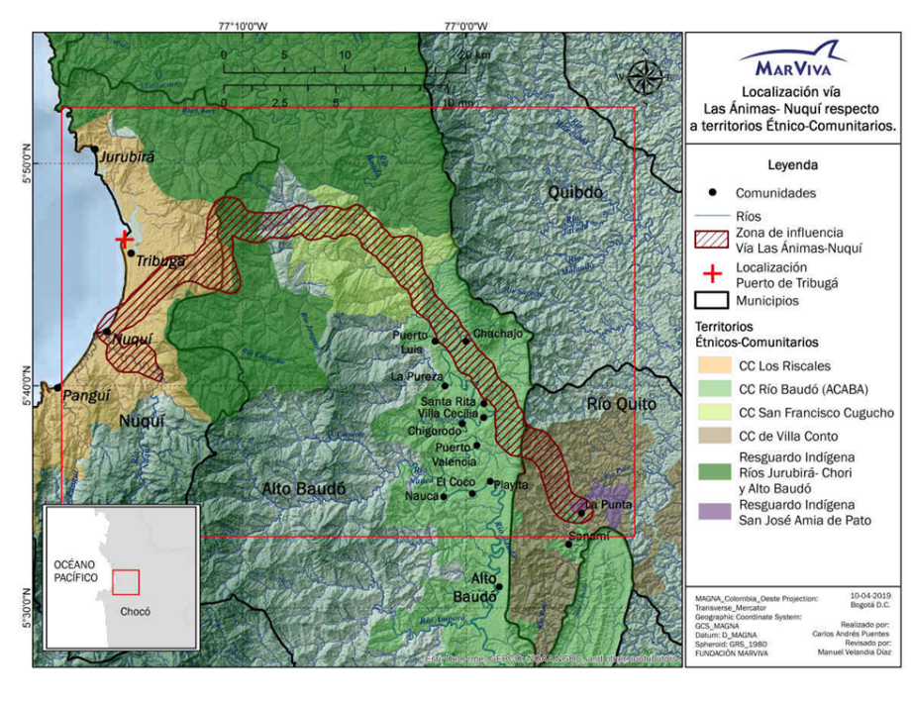
1.5 ¿Es necesario un puerto de aguas profundas en el Pacífico Norte colombiano?
Desde el Gobierno Nacional la posición es determinante hacia la construcción de del Puerto de Tribugá y la conexión con el Eje Cafetero a través del corredor vial Ánimas-Nuquí, los argumentos a favor de su construcción radica en la posición estratégica para el fondeo y atraque de buques con cargas de hasta 200 mil toneladas, y de acuerdo con la sociedad a cargo del proyecto, este podría disminuir hasta en un 90% los costos de transporte, sin embargo, para alcanzar los estándares de competitividad esperados deben atravesar 70 km de la Serranía del Baudó, además tendría otros problemas como la contaminación auditiva para las ballenas, que de acuerdo a la Fundación Macuáticos provocaría una decadencia en la calidad del hábitat para estos mamíferos, además el desarrollo de un proyecto de tal envergadura va en contravía de la declaración del Ministerio de Ambiente sobre Tribugá como reserva de la biosfera, una figura de Naciones Unidas que reconoce territorios que requieren un manejo especial sostenible.
De acuerdo con la Fundación MarViva, la construcción de un puerto y su infraestructura conexa afecta la cadena de ordenamiento comunitario de la UAC-PN en su conjunto, es decir, la Zona Exclusiva de Pesca Artesanal, el PNN Utría, la Zona Especial de Manejo Pesquero y el DRMI Tribugá- Cabo Corrientes así como el DRMI Encanto de los Manglares del Bajo Baudó.
De acuerdo con los estudios de monitoreo pesquero de MarViva, en Nuquí hay al menos 378 pescadores y 15 caladeros (zonas con abundancia de peces); de los cuales nueve se verían impactados por el puerto de Tribugá y los demás, severamente alterados, además las playas de anidación de tortugas y el corredor biológico para la migración anual de diferentes especies, por ejemplo alrededor de 1500 ballenas yubarta, gracias al territorio prístino de sus agua, esta actividad que le ha permitido a los habitantes de Nuquí recibir más de 45.000 turistas.
El concepto técnico de INVEMAR en 2008 arrojó que una construcción de infraestructura o plataforma portuaria “alteraría el equilibrio ecológico existente y causaría un impacto irreversible, con consecuencias catastróficas para los ecosistemas del golfo y áreas adyacentes” y se vería comprometida “seriamente la convivencia de los grupos étnicos y de sus actividades de subsistencia tradicionales, así como la pérdida de valores culturales”.
Es importante resaltar que, mediante un comunicado de prensa, CODECHOCÓ el 24 de mayo del 2020, expresó la incompatibilidad de la construcción de puertos u otra infraestructura permanente, según los objetivos de conservación del DRMI. (ANLA, 2020, p.110).
Impacto social
La declaración de obra de utilidad pública e interés social o el desarrollo y construcción de un proyecto de infraestructura vial o portuaria, implicaría la expropiación de territorios (Ley 9 de 1989; Ley 388 de 1997) inalienables, imprescriptibles e inembargables que se encuentran dentro de los títulos colectivos de comunidades afrodescendientes (Ley 70 de 1993 y la Ley 160 de 1994) y de la misma forma los derechos colectivos y territoriales de las comunidades reconocidos en la Constitución de 1991 y el Convenio 169 de la OIT, lo cual contraría los Planes de Etnodesarrollo (comunidades afrodescendientes) y Planes de Vida (comunidades indígenas) poniendo en riesgo su supervivencia física y cultural, además en el territorio del DRMI más de 600 familias subsisten gracias a la pesca.
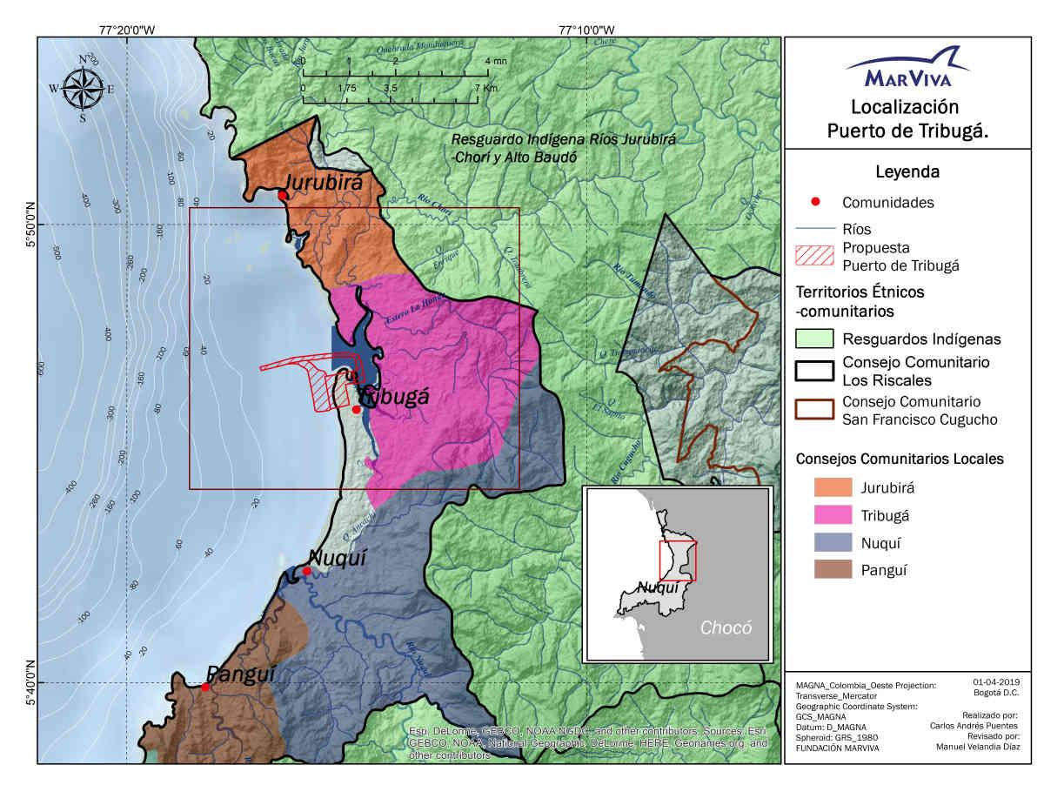
1.6 Falsa ilusión de desarrollo
El secretario de Gobierno de Nuquí, José García, señala a Tribugá como una zona estratégica para el desarrollo del municipio porque “incluye una zona portuaria alejada de la zona urbana, un puerto turístico que brindará valor agregado a los pescadores, una zona de reserva ambiental, una zona turística y viviendas de interés social para atender las necesidades de reubicación y reasentamiento de la población”.⁹ Asímismo, mediante un Decreto 0201 de 2020 la Gobernación del Chocó pretendía que la Asamblea declarara como obra de utilidad pública e interés social al megaproyecto Puerto de Tribugá y su infraestructura conexa, a lo cual organizaciones como WCS, MarViva, WWF Colombia, el Centro Interdisciplinario de Estudios sobre Desarrollo (Cider) de la Universidad de los Andes y la Clínica de Medio Ambiente y Salud Pública de esta misma institución, Expedición Tribugá y Manglares Vivos, entre muchas otras, consideran que se trata de una declaratoria completamente inconveniente para el territorio, sus comunidades y el país, dado que un proyecto de gran envergadura pondría en riesgo 114.438 hectáreas de áreas protegidas del DRMI Golfo de TrIbugá-Cabo Corrientes y el PNN Utría.
Por ende, construcción y operación portuaria en el Chocó como el ideal de una infraestructura sostenible o ciudad-puerto que sea capaz de convertirse en el crecimiento y desarrollo y económico de esta región puede no ser tan efectivo como se plantea o como se asemeja a los puertos de Vancouver, Rotterdam, Port Douglas y Oslo dado que más allá del deterioro ambiental, ecosistémico y de biodiversidad de uno de las reservas de la biosfera del mundo, además, ello implicaría la conexión de una red eléctrica compleja, la ampliación del canal navegable a través de operaciones de dragado, incorporación de tarifas adicionales o impuestos determinados por las emisiones de los buques y la inversión de montacargas cero emisiones, lo anterior, además de requerir un elevado monto de recursos no mejoraría la competitividad ni la capacidad exportadora del país, incluso, como lo declara el líder del Consejo Comunitario de los Riscales, la construcción de este tipo de proyectos y sus obras conexas intensificará la presencia de actividades de narcotráfico, dada la cercanía con Panamá.
Sin embargo, la ecuación puerto = desarrollo, no en todos los casos se desarrolla, un ejemplo de ello es Buenaventura. La Sociedad Portuaria Regional de Buenaventura tiene capacidad de carga para manejar 2.950.000 TEUs por año, no obstante hasta abril de 2019 solo se utilizaba el 40,7% de su capacidad instalada, esto se debe a que el gobierno no profundizó a tiempo el canal de acceso al puerto y las grandes líneas marítimas que hacían transbordo se retiraron en junio de ese mismo año, lo cual ocasionó que su capacidad no utilizada aumentara a 73%, lo cual tiene graves consecuencias para el desarrollo y la actividad logística.
Lo anterior se suma al hecho de que en 2019 el puerto movilizará 9 millones de toneladas, lo cual refleja una variación negativa de 47,2% respecto al 2018, y continúa con un comportamiento similar de acuerdo al Boletín Estadístico de Tráfico Portuario en Colombia elaborado por la Superintendencia de Puertos y Transporte, con fecha de corte a septiembre de 2020, donde movilizó un 32,2% menos que en el 2019.
En 2019, presentó una tasa de desempleo de 20,3% y del total de población ocupada el 51,8% se concentró en trabajadores por cuenta propia y tras la coyuntura actual producto de la emergencia económica, social y ambiental por Covid-19, en julio de 2020 se proyectaba una tasa de desempleo de 30,4%. Asimismo, el panorama no mejora con relación a las condiciones de vida y acceso a los servicios públicos, tal como se evidencia a continuación:
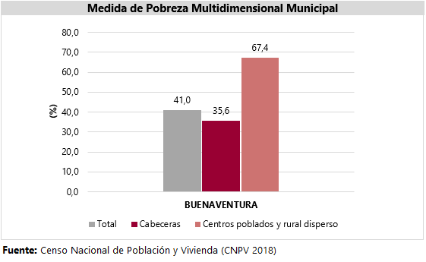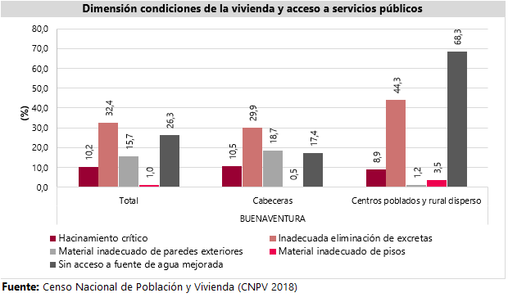
Con referencia a lo anterior, según el Instituto de Investigaciones Marinas y Costeras (INVEMAR) los procesos de dragado y el tránsito de buques generarían un aumento en la turbidez del agua, recepción de residuos sólidos y metales pesados, afectación a la calidad fisicoquímica del agua, y un grave daño a la ruta migratoria de especies como la ballena. De acuerdo con la ANLA, se estima que probablemente, con la construcción y operación de un puerto y sus correspondientes dragados y tráfico marino asociado, se modificará la percepción con la construcción y operación de un puerto y sus correspondientes dragados y tráfico marino asociado, se modificará la percepción visual del paisaje y cambiará la calidad de este, lo que generaría alteración en las actividades ecoturísticas relacionadas a la dinámica marina y costera. (ANLA, 2020, p.105)
Potenciales impactos acumulativos y sinérgicos que probablemente se presentaría por el desarrollo de múltiples proyectos, obras y actividades identificadas por el ANLA: (ANLA, 2020, p. 109).
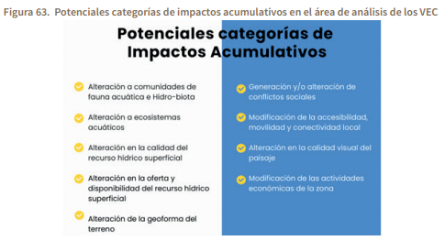
Por ende, para garantizar el desarrollo sostenible de las comunidades deben propiciarse el desarrollo de actividades relacionadas con el ecoturismo, tales como:
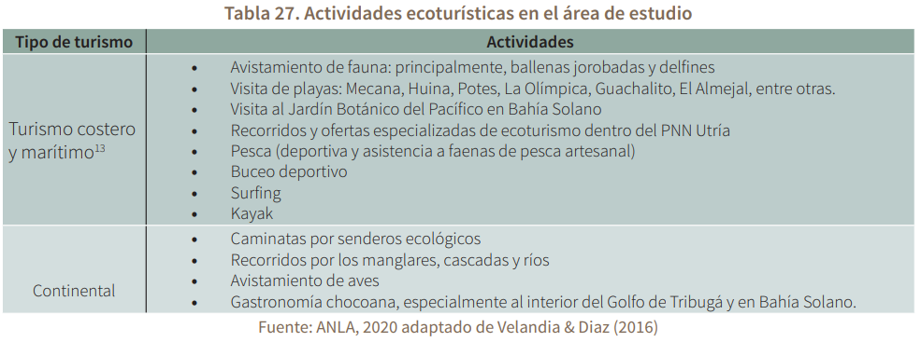
De esta manera, conforme a las razones anteriormente expuestas, ponemos a consideración del Honorable Congreso de la República, esta iniciativa legislativa en aras de contribuir a la preservación, conservación y restauración integral de los ecosistemas marinos y costeros de la Unidad Ambiental Costera Pacífico Norte Chocoano (UAC-PN) y el Distrito Regional de Manejo Integrado “Encanto de los Manglares del Bajo Baudó” (DRMI-EMB).

JOSE LUIS CORREA LOPEZ JHON ARLEY MURILLO BENITEZ
Representante a la Cámara Representante a la Cámara

NILTON CORDOBA MANYOMA
Representante a la Cámara

CODECHOCÓ. Tomado de: https://www.codechoco.gov.co/ambientechoco/sobrechocopotencialidades.html
ANLA, (2020). Tomado de: http://portal.anla.gov.co/reporte-analisis-regional-del-pacifico-norte-golfo-tribuga-y-golfo-cupica-pn-gtgc
MarViva. Tomado de: https://www.arcgis.com/apps/MapJournal/index.html?appid=34eb2a4204fa4a71825e590ee17e5887#:~:text=El%20Distrito%20Regional%20de%20Manejo,008%20del%202017%2C%20por%20CODECHOC%C3%93.
MarViva. Tomado de: https://fundacionmarviva.maps.arcgis.com/apps/MapJournal/index.html?appid=5aed27ad803a4d7a8f1a742366fabf25
Semana Sostenible, (2019). Tomado de: https://sostenibilidad.semana.com/impacto/articulo/cuanto-cuesta-perder-el-manglar-en-tribuga/44206
Semana Sostenible, (2018). Tomado de: https://sostenibilidad.semana.com/hablan-las-marcas/articulo/una-vision-sostenible-para-el-pacifico/39753
Diálogo Chino, (2019). Tomado de: https://dialogochino.net/es/infraestructura-es/30256-el-puerto-selvatico-que-choca-con-la-ambicion-turistica-de-colombia/
Fundación ACUA, (2018). Tomado de: https://programaacua.org/917-hectareas-de-manglar-en-riesgo-por-construccion-de-puerto-2/
Semana Sostenible, (2020). Tomado de: https://sostenibilidad.semana.com/actualidad/articulo/puerto-de-tribuga-no-debe-ser-declarado-obra-de-utilidad-publica--noticias-hoy/54842
El Tiempo, (2019). Tomado de: https://www.eltiempo.com/vida/medio-ambiente/manglares-estan-en-riesgo-por-construccion-del-puerto-de-tribuga-354816
MundoMarítimo, (2019). Tomado de: https://www.mundomaritimo.cl/noticias/puertos-de-buenaventura-en-colombia-enfrentan-complicaciones-debido-a-alta-capacidad-sin-utilizar
SuperTransporte. (2020). Tomado de: https://www.supertransporte.gov.co/documentos/2020/Febrero/Puertos_07/BOLETIN-TRAFICO-PORTUARIO-2019.pdf
SuperTransporte. (2020). Tomado de: https://www.supertransporte.gov.co/documentos/2020/Octubre/Puertos_31/BOLETIN-TRAFICO-PORTUARIO-ENERO-SEPTIEMBRE-2020.pdf
DANE, (2020). Tomado de: https://www.dane.gov.co/files/investigaciones/boletines/ech/ml_nvos_dptos/bol-nvos-dptos-ciudades-intermedias_19.pdf
El Tiempo, (2020). Tomado de: https://www.eltiempo.com/colombia/cali/desempleo-y-contraccion-de-demanda-efectos-de-la-pandemia-en-buenaventura-515950
DANE, (2020). Tomado de: https://www.dane.gov.co/index.php/estadisticas-por-tema/pobreza-y-condiciones-de-vida/pobreza-y-desigualdad/medida-de-pobreza-multidimensional-de-fuente-censal
Semana Sostenible, (2019). Tomado de: https://sostenibilidad.semana.com/actualidad/articulo/puerto-de-tribuga-si-o-no-el-debate/44161

